2013-2015年全国职业院校技能大赛
比赛项目方案申报书

类别（国赛已有项目）

申报单位： 全国机械职业教育教学指导委员会
拟举办年份： 2014年、2015年
方案申报负责人： 王志强
电话： 01068595050
手机： 13552969054
邮件： chanyebu5050@126.com
通讯地址：北京市西城区三里河路46号
邮政编码： 100823
申报时间： 2013年8月10日

- 赛项名称
智能制造与数字化生产管理系统应用（Intelligent manufacturing and digital production management system application）

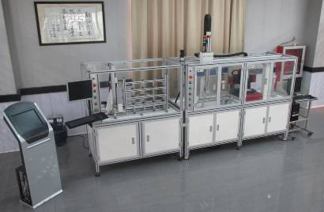
竞赛平台设备图
二、所属组别：高职组
三、所属产业类型：装备制造业、工业自动化、制造类
四、在现行高职专业目录中的分类
机电一体化技术（580201）、电气自动化技术（580202）、生产过程自动化技术（580203）、自动化生产设备应用（580303）、电气设备应用与维护（580312）、机械制造与自动化（580102）、计算机辅助设计与制造（580110）、数控技术（580103）、工业网络技术（580206）、计算机信息管理（590106）
五、设计团队构成（包括行业、企业、职业院校的成员比例，成员姓名、单位、年龄、职称、职务、工作任务、联系方式等）
序号 | 姓名 | 单位 | 年龄 | 职称 | 职务 | 工作任务 | 联系方式
1 | 陈晓明 | 机械工业教育发展中心 | 51 | 高工 | 主任 | 总协调 | 13801122133
2 | 傅水根 | 清华大学 | 68 | 教授 |  | 项目可行性分析、方案指导 | 13910652290
3 | 费树岷 | 江苏省自动化学会/东南大学自动化学院 | 52 | 教授 | 院长 | 方案总设计 | 13862674661
4 | 刘江 | 常州机电职业技术学院 | 49 |  | 主任 | 方案总设计 | 13861082176
5 | 王建明 | 天津轻工职业技术学院 | 53 | 教授 | 院长 | 研制技术支持，控制方案设计 | 13622006486
6 | 许朝山 | 常州机电职业技术学院 | 48 |  | 副院长 | 竞赛平台设计指导 | 13961119883
7 | 陈子珍 | 宁波职业技术学院 | 43 | 高工/副教授 | 副院长 | 软件系统设计 | 13958302287
8 | 宋小春 | 华南理工大学 | 47 | 副教授 | 副主任 | 数控制造与加工方案策划 | 13719075862
9 | 王光福 | 四川机电职业技术学院 | 48 | 副教授 | 主任 | 总线控制技术指导 | 13018115429
10 | 陈胜裕 | 柳州职业技术学院 | 45 | 高工 |  | 生产线研制与课程开发 | 13977215870
11 | 袁万宏 | 西门子（中国有限公司） |  |  |  | 控制系统方案优化设计 | 18910063887
12 | 浦恩帅 | 昆山巨林科教实业有限公司 | 32 | 工程师 |  | 竞赛平台电气系统设计 | 13862621384

六、赛项目的
通过此项竞赛：
（一）促进专业开展基于智能制造与数字化生产管理系统的教学改革和创新，加快智能制造与数字化生产管理系统的高技能综合型人才培养，缩小教学和工业需求的差距。
（二）检验参赛选手系统整合能力和应用能力、自动化控制应用能力、现场问题分析能力和处理能力等。
（三）展示职业教育装备成果，充分展现数字化信息管理、智能制造等新技术、新理念在教学应用情况。
七、赛项意义与设计原则
（一）赛项意义
智能制造是面向产品全生命周期，实现泛在感知条件下的信息化制造。智能制造技术是在现代传感技术、网络技术、自动化技术、拟人化智能技术等先进技术的基础上，通过智能化的感知、人机交互、决策和执行技术，实现设计过程、制造过程和制造装备智能化，是信息技术和智能技术与装备制造过程技术的深度融合与集成。
国家“十二五 ”规划中提到，目前我国“工业化与信息化”融合程度低，智能制造技术是以信息技术、自动化技术与先进制造技术全面结合为基础的。
综上所述，智能制造技术、数字化生产管理系统应用人才需求庞大，对系统设计、系统运行、使用维护、故障维修的高技能岗位更加广泛，且要求日益提升，原来的单一技能就业要求被多工种、多技能的岗位要求所取代。
通过大赛，全面提升职业教育在该专业领域的教学设计和人才培养质量水平:
第一，大赛搭建先进控制、制造的平台，为技能型人才脱颖而出创造条件；
第二，带动职业院校的专业建设，特别是先进控制理念、设备硬件等条件的建设；
第三，推动职业院校的教学改革，促进职业院校学习世界最新的现代制造理念和方法，实现人才培养满足行业企业的迫切需求；
第四，推动智能制造与数字化生产管理系统的高技能综合型应用型人才的培养,满足制造工业发展人才需求,顺应时代的发展和国家制造业的发展,促进工业升级。
以赛促教，通过对成套系统的整合、调试与应用，引导院校从传统的单机加工制造、单一教学实训、单一技能培养向多专业、多领域、多学科的综合性系统技能培养、系统工程实训方向发展，使学生在实训中得到综合、系统的工程应用能力和技能提升，培养出可适应制造业转型升级和国家制造业发展需要的高技能综合型应用人才。
（二）设计原则
1、赛项设计与组织
（1）公开原则：赛项设计源于相关职业岗位具体要求，能够展现通用性技术与选手能力，比赛过程在公平和不干扰比赛选手的前提下向社会公开；
（2）公平、公正原则：赛项组织与筹备的各环节均要公平、公正，通过公布技术文件、比赛样题，合理设计竞赛规则、程序、标准，公开执行过程，严格命题、裁判回避制度等措施，保证比赛公平；
（3）科学、合理原则：设计需求与工业人才技能需求一致合理，不偏离、不违背工业人才技能需求，坚持和贯彻科学、合理的赛项设计、赛项实施和赛项管理。坚持技能竞赛与行业用人、岗位要求、技术进步以及教学改革相结合，引导职业教育办学模式、培养模式、评价模式和教学改革；
（4）企业参与原则：企业参与赛项设计和裁判工作，并提供技术保障，体现校企合作的办学导向；
（5）教学为本原则：按职业教学资源开发的要求对赛项设计和实施的过程进行及时收集、整理，使赛项能够作为教学项目和案例纳入专业课程体系和教学计划，推动专业教学改革，坚持技能比赛与素质考察相结合，将专业知识考察纳入比赛内容。
2、设备选用
（1）适用与安全原则：比赛设备技术性能必需满足赛项规定的技术要求，符合国家标准和安全规范等；
（2）优先原则：在满足赛项要求前提下优先选用自主创新产品和民族品牌；
（3）勤俭原则：设备、器材以必需够用为度，综合考虑性价比、普及程度等因素。
3、赛前培训
不以大赛名义或针对赛项开展全国性培训，或组织全国性“测试赛”、“热身赛”等赛事活动。确需申请举办的，将经赛项专家组同意后报秘书处，经筹备组批准、大赛官方网站正式发布的方能实施，并坚持贯彻大赛精神，不违背大赛宗旨和大赛基本原则。
八、特色与创新点
本赛项涵盖了智能制造与数字化生产管理系统的数字化设计系统、加工制造执行系统（MES）、生产物流系统、信息管理系统等几大核心组成要素。以实际工业设备为载体，还原真正工业现场应用系统环境，为学生提供一个真实工业数字化管控的智能生产线,可完成多种任务的比赛。
（一）紧密结合产业转型升级需要以及教学改革和发展需求
本赛项使用技术是国家提倡的“两化融合”的CIMS技术的教学体现，可将实际CIMS技术应用到教学实际中。本赛项考核内容采自企业实际应用要求，结合专业创新和学生培养需求，让学生得到全方位煅炼和发展。
（二）参照企业工作流程设计比赛内容，借鉴企业工作标准拟定大赛评价标准。依托企业资源和技术设计大赛方案，引入企业资源和技术确保大赛的运行实施，真正实现企业与学校之间的密切结合。
（三）行、校、企联合共同设计方案，将现代企业的先进技术设计到赛项之中，情景再现，培养学生解决企业现场实际问题的能力。
（四）赛项将涵盖多项新技术和技能，将将创新意识、创新能力、知识和技能运用能力融入竞赛考核内容，提高学生的动手能力，提高学生原创精神，让学生独立思考，可以有效的培养学生们适应企业全方位技能的需求。
（五）切实引领专业创新建设和课程改革。
本赛项内容，是符合产业发展需求的关键技术，且通过比赛，将实际生产任务直接与人才评价考核相结合，必将引领专业创新建设方向，促进课程改革，以提高专业技术技能人才培养的层次和质量。
九、比赛内容与规则
（一）比赛内容
1、系统整合与安装
（1）立体仓库货架、自动出入库小车的机械安装与整合；
（2）出入库平台、自动出入库小车电气控制部分的连接；（每个独立模块已经完成到分线器的接线，需要完成PCI信号电缆到PLC I/O信号分线器的连接）；
（3）水平调整：要求万向轮不能着地，通过脚杯调节工作台水平，现场提供水平仪和工具。
2、Pfofibus DP、TCP/IP总线控制电气连接
（1）主站PLC(S7-300 )到立体仓库工作站、桁架机械手PLC的DP总线的电气连接，现场提供DP头、通讯电缆及工具；
（2）现场完成PLC网络控制电气原理图绘制；（手工绘制及文字说明）
（3）主站PLC(S7-300 ) 以太网控制模块到PC机（2台计算机）的连接，2台PC机均可与主控PLC进行通讯或上下载程序。
3、立体仓库——PLC编程调试
提供电路图和端口分配图，根据任务书完成部分立体仓库子程序的编写与调试。
4、RFID应用
（1）完成RFID的电气接线任务，现场提供通讯模块、RFID读写器、信号线、附件等；
（2）根据任务书，根据电子标签数据内容要求，完成电子标签的读写应用。
5、桁架机械手应用与调试
根据系统实际上下料位置进行PLC程序位置微调，参数输入采用触摸屏进行修改或调整，触摸屏程序系统已经完成，不要求触摸屏控制工程的开发，只需完成通讯电缆的连接即可。
6、CAD\CAM应用及NC编程，及数控试加工
（1）根据任务书指定的加工样件图纸，现场采用CAM软件（UG CAM），生成数控加工NC代码，并存入指定文件夹；
（2）现场绘制CAD工程图，绘制工艺卡片，并存入指定文件夹；
（3）采用现场提供的原材料、CAM生成的NC代码，进行现场试加工，进行NC程序优化或修改。
7、系统联机调试、运行
（1）通过DNC网络进行NC程序传输；
（2）MES系统应用：对加工对象的数据进行简单录入，并能通过MES查询相关的数据并生成报告。
8、职业素养与操作规范
（1）正确使用工具，操作安全规范,部件安装、电路连接、接头处理正确、可靠，符合要求；
（2）爱惜赛场的设备和器材，尽量减少耗材的浪费保持工作台及附近区域干净整洁；
（3）遵守赛场纪律，尊重考评人员，服从安排。
9、场外答辩
（1）现场裁判、专家对参赛选手进行专业问答，答辩材料或答辩内容在设备比赛现场准备，比赛完成相关材料递交给现场裁判；
（2）所有现场设计文件，CAD工程图、工艺卡片、PLC程序、电气原理图等比赛完成递交给现场裁判，作为场外答辩的主要材料。
（二）比赛规则
1、竞赛装置由竞赛组委会统一提供，各参赛队可以根据竞赛需要选择使用现场提供的设备、仪器、工具，以及规定的自带工具；
2、参赛队分批次参加竞赛，由抽签确定参赛队的比赛工位，同一批次比赛的参赛队采用相同比赛任务；
3、比赛时间共5小时，3名参赛选手在竞赛项目指定的竞赛装置上完成比赛任务；
4、参赛选手须在比赛工位的计算机规定文件夹内存储比赛文档；
5、因设备自身故障导致选手中断比赛，由大赛裁判长视具体情况做出裁决；
6、参赛队提前结束竞赛，应举手向裁判员示意，比赛结束时间由裁判员记录，参赛队结束比赛后不得再进行任何操作；
7、参赛队须按照程序提交比赛结果，裁判员在比赛结果的规定位置做标记，并与参赛队一起签字确认；
8、比赛结束，参赛队须完成现场清理并经裁判员同意后方可离开。
十、赛项简介
“智能制造与数字化生产管理系统应用”赛项为团体赛，竞赛成绩以团体成绩出现，不计个人成绩。竞赛内容包括：完成生产线各模块整合安装；完成电气接线、总线控制网络连接；网络数控DNC、MDC网络联机与调试；完成立体仓库、桁架机械手、自动夹具的PLC编程与控制；完成CAD工程制图、CAM仿真及NC代码编程；完成数控加工单元的调试；熟练MES系统应用；完成整线运行、调试及生产等。
考核选手系统的规划设计、设备整合、电气连接、程序编写、功能调试、运行维护、故障排除、数控加工、工艺设计等多方面的能力。同时可考核参赛选手的统筹计划能力、工作效率、质量意识、安全意识、节能环保意识、职业素养和团队协作精神等。
“Intelligent manufacturing and digital production management system application "games for the team, competition results have been appeared in groups, regardless of personal achievement. Competition include: complete production lines each module integration and installation; complete electrical wiring, bus control network; network NC DNC, MDC online and debugging; complete stereoscopic warehouse, truss manipulator, automatic fixture, PLC programming and control of the complete engineering drawing, CAD CAM simulation and NC codes programming; finish the adjustment of the numerical control processing unit; proficient in MES system, complete the whole line run, debug, and production and so on.
Test runner system planning and design, equipment integration, electrical connections, programming, debugging, operation maintenance, troubleshooting, CNC processing, the process design and other aspects ability. Also can examine contestants ability to plan as a whole, the efficiency, quality awareness, safety awareness, energy conservation and environmental protection consciousness, professional quality and team work spirit, etc.
十一、竞赛样题
比赛样题在大赛前一个月官网公布。
十二、竞赛方式：（含组队要求、是否邀请境外代表队参赛）
（一）组队要求
1、参赛对象为机电一体化、数控技术应用、电气自动化、机械设计及其自动化等专业2014年在籍的高职学生。
2、本赛项以团队方式参赛，每支参赛队由3名同一院校选手组成，指定1人为队长，性别和年龄不限。每队可指定2名指导教师。
3、由于设备特殊性，色盲（红色、黄色、绿色）人员不建议参加本赛项比赛。
（二）本赛项暂不邀请境外代表队参赛。
十三、比赛时间安排与流程
（1）时间安排
本赛项拟在2014年6月下旬举办。比赛赛程2天。
（2）比赛流程
参赛队报到——组织参赛选手赛前熟悉场地、介绍比赛规程——举办开幕式——正式比赛（期间组织观摩、交流活动）——比赛结束（参赛队上交比赛成果）——专家评委进行评定——举办颁奖仪式、闭幕式——召开竞赛执行委员会总结会议。
十四、评分标准制订原则、评分方法、评分细则：
（一）评分标准制订原则
依据参赛选手完成的情况实施综合评定。评定依据结合国家及行业的相关标准和规范，全面评价参赛选手职业能力的要求，本着“科学严谨、公正公平、可操作性强”的原则制定评分标准。
比赛阶段 | 比赛内容 | 评分项目 | 比例
现场实际操作 | 系统安装与调试（50%） | 立体仓库机械与电气系统装调 | 15%
现场实际操作 | 系统安装与调试（50%） | Pfofibus DP、TCP/IP总线控制电气连接 | 15%
现场实际操作 | 系统安装与调试（50%） | RFID应用 | 10%
现场实际操作 | 系统安装与调试（50%） | 桁架机械手应用与调试 | 10%
现场实际操作 | 产品加工工艺设计、数控编程及试切（15%） | CAD\CAM应用及NC编程，及数控试加工 | 15%
现场实际操作 | 整线运行、调试及生产 | 系统联机调试、运行 | 20%
场外答辩 |  |  | 10%
职业素养与操作规范 |  |  | 5%
（二）评分方法
裁判组在坚持“公平、公正、公开、科学、规范”的原则下，各负其责，按照制订的评分细则进行评分。
现场裁判组在比赛过程中对参赛队的安全文明生产以及系统安装调试情况进行观察和评价，在参赛队现场结束比赛时完成评分。
评分裁判组根据参赛队提交的比赛结果，经加密组裁判处理后进行评分，成绩按照总分进行名次排列。然后经过加密裁判组进行解密工作，确定最终比赛成绩，经总裁判长审核、仲裁组长复核后签字确认。
（三）名次排列
比赛成绩从高到低排列，成绩相同时，按“现场实际操作”成绩从高到低排列，如成绩再相同，取并列名次。
十五、奖项设置
（一）竞赛设团体奖，一等奖占比10%，二等奖占比20%，三等奖占比30%。获奖团队每位选手都将获得由组委会颁发的证书。
（二）获得一等奖的参赛队指导教师由组委会颁发优秀指导教师证书。
十六、技术规范
（一）按照教育部机电一体化、数控技术应用、电气自动化、机械设计及其自动化等专业教学基本要求。
（二）参照国际和国家人力资源社会保障部有关工种高级技师职业技能标准。

十七、安全保障（安全操作要求和赛场安全保障）：
设置比赛安全保障组，组长由比赛组委会主任担任。成员由各赛场安全责任人担任。
（1）每一赛场制定一名安全责任人，对本赛场的安全负全责，在发生意外情况时负责调集救援队伍和专业救援人员，安排场内人员疏散。
（2）设置医护人员、消防人员和保安人员的专线联系，确定对方联系人，由场地安全负责人对口联系。比赛场地布置和器材使用严格依照安全施工条例进行。场地布置划分区域，并按安全要求设定疏散通道，并在墙面显著位置张贴安全疏散通道和路线示意图。
（3）比赛设备和设施安装严格按照安全施工标准施工，电源布线、电器安装按规范施工。
（4）按防火安全要求安置灭火器，并指定责任人在紧急时候使用。

为了确保本次大赛的顺利进行，承办学院建立大赛期间相应的安全保障制度，同时由安全保卫、校园环境及卫生医疗保障组执行：
（1）比赛期间所有进入赛区车辆、人员需凭证入内，并主动向工作人员出示；
（2）在比赛开始前，选手要认真阅读场地内张贴的《入场须知》和应急疏散图；
（3）赛场由裁判员监督完成电气控制系统通电前的检查全过程，对出现的操作隐患及时提醒和制止。
（4）每台竞赛设备使用独立的电源，保障安全。使用选手在进行计算机编程时要及时存盘，避免突然停电造成数据丢失。
（5）比赛过程中，参赛选手应严格遵守安全操作规程，遇有紧急情况，应立即切断电源，在工作人员安排下有序退场。
（6）各类人员须严格遵守赛场规则，严禁携带比赛严令禁止的物品入内。
（7）安保人员发现不安全隐患及时通报赛场负责人员。
（8）比赛场馆严禁吸烟，安保人员不得将证件转借他人。
（9）如果出现安全问题，在安保人员指挥下，迅速按紧急疏散路线撤离现场。
十八、企业合作意向（参与企业提供的设备、技术、人员及经费支持等情况）：
为办好本次技能大赛， 昆山巨林科教实业有限公司具体合作意向如下：
（一）竞赛设备按照竞赛组委会的要求，由本公司运到大赛指定地点，运输费用由本公司独立承担。成立大赛技术服务小组（可以根据组委会要求增减），本公司技术服务人员的费用由本公司独立承担。
（二）成立现场“大赛技术服务办公室”，负责相关的技术服务工作，保障大赛的顺利进行。技术服务小组10-30人（可以根据组委会要求增减），本公司将安排技术骨干、业务能手参与大赛技术服务。设备开发小组成员全程跟踪，所有本公司现场技术服务人员的差旅费全部由本公司独立承担。
（三）积极配合大赛组委会开展各项技术服务，并免费提供技术培训。
（四）为了保证大赛的顺利进行，本公司将在合同签定后30天内交付竞赛设备，并在一周内安装调试完毕，接受竞赛组委会验收检查。
（五）免费提供配套的工具。
（六）免费提供设备易损器件。
（七）根据竞赛秘书处的要求，在合同签订后，15天内为大赛提供样机和试题（任务书）供组委会检查、确认，并派专业技术人员参加大赛的执行委员会的工作。
（八）协助竞赛组委会做好大赛现场组织、支持、服务、沟通、协调工作。按照赛项组委会的要求按时、按标准完成各项任务。
十九、赛项使用设备平台的相关标准
GB21748-2008 《教学仪器设备安全要求 仪器和零部件的基本要求》
GB21746-2008《教学仪器设备安全要求总则》
GB21748-2008 《教学仪器设备安全要求 仪器和零部件的基本要求》
GB50258-96《电气安装工程1KV及以下配线工程施工及验收标规范》
GB4728-85《电气图用图形符号总则》
GB／T5343.1《可转位车刀型号表示规则》
GB/T16462—1996《数控卧式车床 精度检验》
GB/T18400.6—2001《加工中心 检验条件》
GB_T7932-2003 《气动系统通用技术条件》
GB/T786.1-1993 《液压气动 图形符号 》
GB/T 6988.1-1997 《电气技术文件的编制》
GB/T4457.4-2002H《机械制图》
二十、建议使用的竞赛器材和技术平台

本次建议使用昆山巨林技术平台，并将根据比赛需要，对技术平台进行改造和完善。
（一）系统组成
硬件部份:
1、自动立体仓库；
2、桁架机械手；
3、数控车床；
4、数控加工中心；
5、PLC网络控制系统；
6、RFID应用系统。
软件部份:
1、JL-MES制造执行系统软件；
2、上位机组态软件；
3、STEP V4.3 PLC编程组态软件；
4、CAD工程制图软件；
5、CAM加工制造仿真软件。
立体仓库
1）立体仓库简介
立体仓库采用单面4排4列立式货架，采用表面氧化铝型材结构组装，共有16个小型存放位，另加一个出入库平台位置,可以同时存放16个仓库工装板，工装板采用标准网孔型式设计，可以将各种不同的零件通过销钉进行固定，可以将工仓库工装板当成一个工业现场应用的随行夹具将工具牢牢固定在工装板当中。当需要加工时，立体仓库搬运装置将整个工装板连同工件一块搬出到出入库传输线。
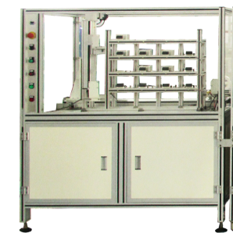
(立体仓库外形图)
2）技术参数
使用电源：AC220V/50HZ
驱动方式：双轴AC交流伺服
定位精度:+0.5MM
运行速度:1M/S
控制方式:PLC S7-200
货叉型式：气动
桁架机械手
1）桁架机械手简介
桁架机械手它负责将由立体仓库传输出工件的待加工工件,搬运到至各个机床加工位内，待加机床工完毕再由桁架机械手将其搬运回立体仓库传输线上。其动作有：爪开合；升降运动；左右移动。其中手爪开合为汽缸驱动，升降运动、左右移动分别由伺服电机驱动。是一种常用于多个机床间串联运行的自动化无人操作设备。
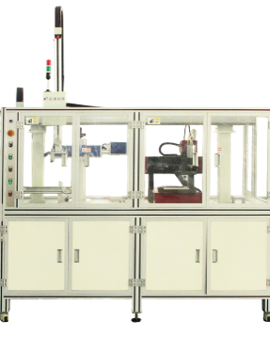
(桁架机械手应用外形参考图)
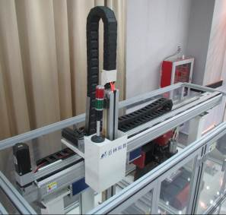
(桁架机械手图)
技术参数：
使用电源：AC220V/50HZ
驱动方式：双轴AC交流伺服
定位精度:+0.5MM
运行速度:1.5M/S
控制方式:PLC S7-200
抓手型式：气动夹爪、气动吸附
数控车床
1）数控车床简介
该数控车床是针对教育市场而改进研发的，标配西门子808数控系统，性价比高，培训出来的学生可直接进入工厂操作机床，作为经济型的数控车床的范本，以极低的投资成本为客户提供极高的产品产量，3000rpm的主轴转速，高效率无刷主轴电机，铸铁结构，保证了刚性最大，车削精度最高，可以加工圆柱表面，也可以镗、开槽、切割等，操作简便，是目前市场最具典型小型数控车床。
数控卧式车床，是针对盘套类零件的车削加工开发的小规格数控车床。可以加工内外圆柱面、圆锥面、阶梯面、沟槽、球面及其它各种回转曲面，可以加工各种公，英制内外螺纹。适应中、小批量及单件生产，也可用于复杂零件的大批量生产。
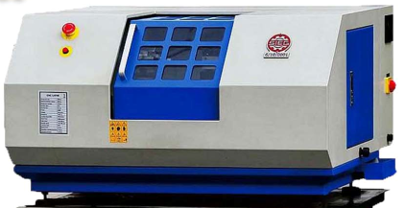
(小型数控车床参考图)
2）机床主要规格和技术参数
加工范围 | 车床最大回转直径 | 250mm
加工范围 | 滑板上面最大回转直径 | 110mm
主轴 | 主轴转速 | 100-3000r/min
主轴 | 主轴规格 | MT3
主轴 | 主轴电机功率 | 500W
进给轴 | X轴行程 | 320mm
进给轴 | Z轴行程 | 180mm
进给轴 | 最大移动速度 | 2000mm/min
进给轴 | 最大进给速度 | 500mm/min
进给轴 | 进给电机 | 4N/m
刀架 | 刀位数 | 4
刀架 | 刀具尺寸 | 10×10mm
尾座 | 尾座套筒锥度 | MT2
尾座 | 套筒直径 | 17mm
尾座 | 套筒行程 | 50mm
精度 | 定位精度 | 0.015mm
精度 | 重复定位精度 | 0.01mm
数控铣床
1）数控铣床简介
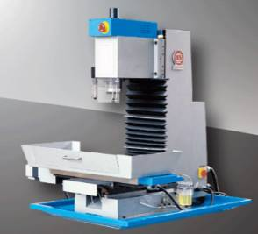
（数控铣床参考图）
2）机床主要规格和技术参数
 | 工作台 | 工作台尺寸 | 550×160mm
 | 工作台 | T型槽 | 12mm
 | 工作台 | 工作台载重 | 35kg
 | 行程 | X轴行程 | 280mm
 | 行程 | Y轴行程 | 120mm
 | 行程 | Z轴行程 | 270mm
 | 主轴 | 主轴规格 | MT3
 | 主轴 | 主轴功率 | 1000W
 | 主轴 | 主轴转速 | 5000r/mm
 | 进给轴 | X.Y.Z三轴快速进给 | 2000mm/min
 | 进给轴 | X.Y.Z三轴切削速度 | 500mm/min
 | 进给轴 | X.Y.Z三轴 | X/Y 4Nm Z 6Nm
 | 精度 | 定位精度 | 0.01mm
 | 精度 | 重复定位精度 | 0.01mm
 | 其他 | 气压源 | 0.6 MPa
 | 其他 | 电源 | 380V
 | 其他 | 机床重量（净重/毛重） | 300/350kg
RFID识读系统
RFID 射频识别系统通常包括由控制器，读/写头和射频标签 (固定码/数据码载码体)组成。只读标签 (固定码载码体)存储一个独有的且不可更改的数据，其典型容量是28 到 64 bit。此类固定码信息由厂家直接提供。可读/写的射频标签（数据载码体）为使用者提供可更改的存储空间，该空间支持重复写入操作。另外，许多读写标签都有一个唯一的只读代码信息，它支持与标签相关联的数据应用。数据载码体存储空间一般为1 Kbit 到256 Kbit。读或写数据都是通过控制系统发送指令给读/写头完成的。多个读写头可以同时连接到同一个控制单元内，这个控制单元受控于上一级控制系
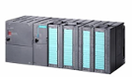


（RFID电子标签系统图）
本次系统RFID识别组件安装于立体仓库的出库口与入库口，在零部件通过出入库口时控制系统，可以直接读取到该工件的所有信息（包含：加工路径、零件类型、产品编号……）。

软件部分：
巨林先进生产管理及物流实训集成管理信息平台，是一套与工业自动化设备同步对接的生产管理与生产物流管控软件。跟踪制造业从产品设计到采购生产销售的生产经营全过程，根据不同产品的工艺路径，自动控制生产物流路径，实时采集和监控生产过程中的各项数据，综合反映企业日常生产经营活动、价值流转的物流和资金流循环流动轨迹，累积企业管理决策所需要的管理和控制信息。它具有：
- 企业资源计划（ERP）：包括采购、销售、库存管理，生产计划、生产订单管理；
- 数字化工艺设计系统：包括CAD图纸管理、工序、工艺路径管理；
- 加工制造执行系统（MES）：包括生产执行管理、数字化信息采集及管理；
- 生产物流系统：包括立体仓库实时管控系统、传输线实时管控系统、质量管理。
- 支持多工位与工艺制程管理对接：支持自动化生产物流系统，系统采用B/S结构，支持随时随地登录系统；提供丰富的二次开发接口和个性化订制服务等。
物料管理模块
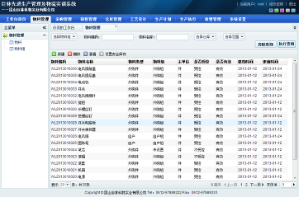
物料管理具有统一的物料编码规则，物料组模块，可以对物料进行分组，并且可以自定义属性，该模块对物料基础信息进行设置，包括批量规则、采购提前期、计量单位组、受控方式等进行管理，根据物料清单（BOM）自动计算低层码。
包含以下主要内容：
（1）采购物料、制成品、劳务/虚拟等不同的物料类型
（2）批量规则及批量数量维护
（3）提前期维护
（4）安全库存维护

采购管理模块
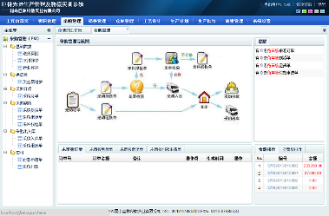
采购管理具有简明而完善的流程，从采购订单到采购到货、采购入库、采购付款的主流程中，分支出采购退货流程和来料检验流程。具有实时提醒功能，包括订单状态、入库单状态和付款情况，以及与供应商的交易情况。
包含以下主要功能：
（1）基础数据：退货原因、区域维护、行业维护
（2）供应商：供应商维护
（3）采购订货：采购订单
（4）采购到货：采购到货单、采购退货单、来料报检单
（5）采购出入库：采购入库单、采购退库单
（6）应付：付款申请单、采购付款
（7）需检验时，可生成来料报检单，进入来料检验流
销售管理模块
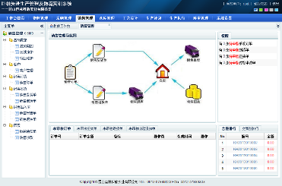
销售管理具有简明而完善的流程，是面向销售全过程，实施监督控制订单发货、退货和收款的情况，从销售订单到销售发货、销售出库、销售回款的主流程中，分支出销售退货流程。
包含以下主要功能：
（1）基础数据：退货原因、区域维护、行业维护
（2）客户：客户管理
（3）销售订货：销售订单、客户对账单
（4）销售发货：销售发货单、销售退货单
（5）销售出入库：销售出库单、销售退库单
（6）回款：收款通知单、销售收款
仓库管理模块
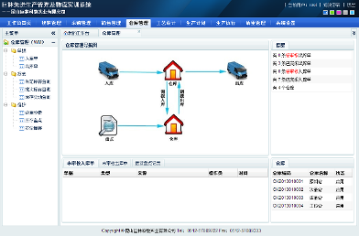
包括以下主要功能：
(1)单据：入库单、出库单、调拨入库单、调拨出库单。
(2)报表：当前库存查询、批次库存查询、库存变动查询。
(3)维护：仓库设置、库存盘点、安全库存。
(4)自动化立体仓库：实时管控系统。
工艺设计模块
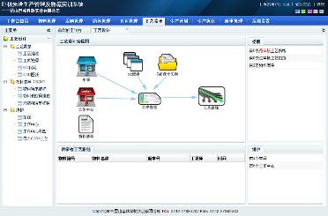
1、工艺设计是对工艺设计数字化，可以导入CAD设计文档，如CAXA工艺图表，可同时导入物料、物料清单、工艺路线；
2、工艺管理具有富文本编辑功能，可编辑文字、图片、视频等。
3、CAD文档与NC代码管理，可导入CAD文档和NC代码程序，并进行版本管理。
包括以下主要功能：
（1）工艺数据：工艺路线、工序管理、CAD文档管理、NC代码管理
（2）物料清单（BOM）：物料清单维护、物料低阶码推算、无物料清单物料查询
（3）维护：车间、工作中心
生产计划模块
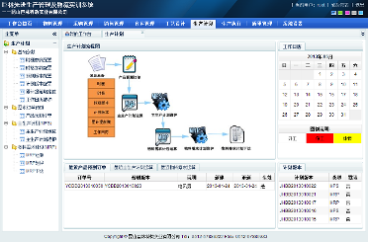
生产计划在历史销售数据基础上进行销售预测，综合预测订单和实际订单，对企业的生产进行做总体规划；同时根据产品物料清单，考虑提前期，库存状况等，确定采购计划和生产计划，即物料需求计划。
包括以下主要功能：
（1）基础参数：时栅参数、时格参数、预测版本、计划版本、累计提前期推算、工作日历维护
（2）需求订单预测：产品预测订单
（3）主生产计划（MPS）：主生产计划运算、主生产计划维护
（4）物料需求计划（MRP）：MRP运算、MRP维护、MRP下达。
（5）具有MPS运算过程报表功能，便于老师实验数据与试题编写，便于学生验证自己计算过程是否正确。
生产执行模块
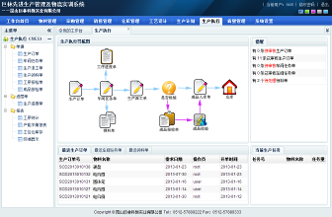
生产过程中，紧密结合RFID系统，实时跟踪生产进度，并进行生产进度管理（WIP），通过每个工位的信息终端实时采集并上传作业时间和状态，实时监控生产进度和作业状态，及时发现故障和问题。
包含以下主要功能：
（1）单据：生产订单、车间任务单、车间派工单、生产领料单、工序报检单、成品报检单
（2）进度单：工序进度单
（3）报表：工序统计、产品平衡报表、工位仓库存、工位终端显示、中央电子看板
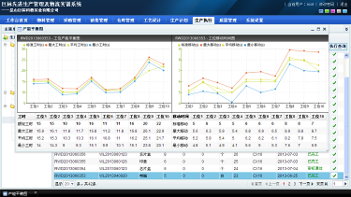
产能平衡图
质量管理模块
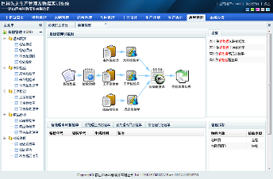
确定质量方针、目标和职责，并通过质量体系中的质量策划、质量控制、质量保证和质量改进来使其实现的所有管理职能的全部活动。
立体仓库实时管控系统
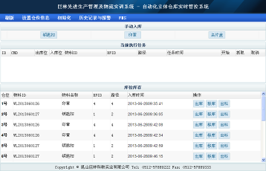
立体仓库实时管控系统，实时显示立体仓库仓位库存，实时显示当前执行任务及排队任务，出入库记录，报警记录等。B/S架构可通过WIFI用手机、平板电脑等设备进行远程出库、移库、出料的操作，并实时监控任务执行情况。所有出入库、移库操作自动在仓库管理系统中生成出入库单据。
实验数据
为了便于实训，根据实训大纲，提供完整的各类基础数据，数据清理，数据备份，数据还原等功能，包含以下主要数据：
（1）两套完整物料，工艺路线、工艺、及其BOM数据
（2）所有模块的基数数据
（3）采购管理实验单据数据
（4）销售管理实验单据数据
（5）库存管理实验单据数据
（6）生产计划实验单据数据
（7）生产执行实验单据数
（8）质量管理实验单据数据
监控设备:
包括实时状态监控、历史状态图和报警记录。实时状态监控：红色报警状态，绿色正常状态，黄色空闲状态。历史状态图包括设备工作曲线图和工作状态对比图。
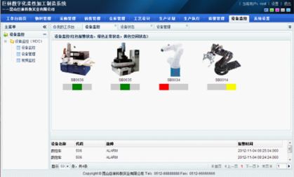
(设备监控界面)
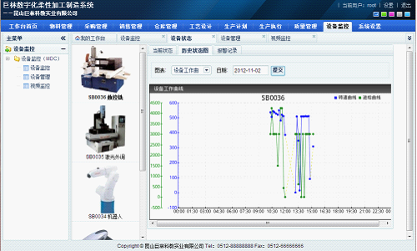
(设备工作曲线图界面)
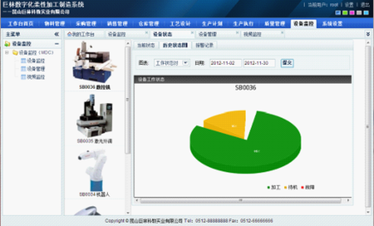
(设备工作状态对比图界面)
（二）配置清单
序号 | 名称 | 参数型号 | 厂家 | 数量
1 | 立体仓库 | 双排4层4列,容纳铝合金多孔组合工装板142*112（MM），单个仓位载重2KG  精密线性滑台 2条CAAP  伺服电机200W 2台  精密行星减速机2台  行程开关 6只  PLC控制器 S7-200 226CN 1只，  直流电源 100W 1只  光电开关 2只 ROKO  立体仓库亮灯系统 1 套 | 巨林科教 | 1台
2 | 桁架式机械手 | 重型立柱全钢结构  Y轴：  长度3M,行程约：2.5M  7级精度齿轮齿条3M  高精度直线滑轨 6M  Z轴：  长度1.2M，行程约：700MM  7级精度齿轮齿条1.2M，  高精度直线滑轨 1.2M  200W伺服电机 2台  精密行星减速机 2台  检测限位开关3只，ROKO  90度旋转定位气缸1只  气动手爪2只  电磁阀组 2只  定位精度+0.25  最大附重10KG | 巨林科教 | 1台
3 | 桁架式机械手控制柜 | S7-200PLC. 1只，  伺服电机驱动器2台  直流电源 100W 1台  IEDC继电器  知名品牌电气元件 | 巨林科教 | 1台
4 | 小型数控车床 | JL-C4S  西门子808数控系统  自动化气动开关门  扩展I/O口 | 巨林数控 | 1台
5 | 小型加工中心 | JL-Ikx1  西门子808数控系统  自动化气动开关门  扩展I/O口 | 巨林数控 | 1台
6 | RFID识读系统 | RFID电子标签、RF读定器、RF连接终端、  读写头2只  通讯模块1只  数据载体16只  读写器电缆(20m) 2条  7/8"供电接头， 1只  M12接头带插座 1只  M12接头带插针1只 | 西门子/倍加福 | 1套
7 | 制造软件系统（JL-FMS-V2013） | 包含：  设计系统TIS  制造执行系统MES  生产物流系统PLS  信息管理系统MIS  核心软件模块：  1.物料管理模块  2.采购管理模块  3销售管理模块  4.仓库管理模块  5.工艺设计模块  6.生产计划模块  7.生产执行模块  8. 质量管理模块 | 巨林科教 | 1套
8 | DNC软件 | 机床DNC网络管理模块-V2013 | 巨林 | 1套
系统附件
1 | 刀具 | 各类车刀，丝锥、钻头、铣刀、铰刀、各2把 | 巨林科教 | 1套
2 | 对刀仪 | 刀具预调及测量 | 上海 | 1套
3 | 工装板 | 标准配套与立体仓库配合 | 巨林科教 | 16个
4 | 毛坯工件 | 轴类件/方板类件各8个 | 巨林科教 | 16个
5 | 安装工具 | 内六角扳手1套，螺丝刀1套、万用表1只、开口扳手13”1只、钢板尺300MM 1条、油标卡尺1把、 | 巨林科教 | 1套
6 | 各类说明书 |  | 巨林科教 | 1套

二十一、经费预算与保障方案
根据竞赛需求，在赛事筹备准备、赛项技术完善、专家裁判、场地布置、设计与实施、开闭幕式、大赛宣传及直播、奖品服装等预计费用为60万元。昆山巨林科教实业有限公司将在经费及设备、技术等方面提供保障：
（一）竞赛设置的竞赛项目，竞赛规模的大小、竞赛经费预算等，与竞赛组委会商定赞助经费。
（二）提供竞赛设备；根据竞赛组委会专家组提出的要求或设计，研发、试制用于技能竞赛的设备样品，经组委会组织专家评审后进一步改进。专家鉴定合格后，投入生产。经质量检测部门检验合格后，在规定的时间内，将所需要的竞赛设备送达组委会指定的地点或需要的学校。
（三）提供技术支持；竞赛设备生产后到竞赛开赛的期间内，根据组委会的安排，对竞赛设备的使用进行培训。免费为赛场中竞赛设备进行安装与调试，免费为竞赛过程中设备的使用和维护提供技术支持。
（四）为本项目专家论证、设备试制、策划与组织的研讨等提供支持。
（五）其他需要协助的工作事项。
二十二、比赛组织与管理
（一）设立大赛筹组领导小组，由机械工业教育发展中心陈晓明主任为组长，承办校院长为副组长，负责本赛项的筹组工作任务。
（二）设立工作执行机构，分设相应组别。
——接待、生活服务组
——安全保卫、校园环境及卫生医疗保障组
——场地、设备保障及赛务组
——开闭幕式及大赛总协调组
——对外联络宣传组

二十三、教学资源转化建设方案
（一）大赛前由牵头负责申办本次赛项的中国职教学会教学工作委员会自动化技术类专业教学研究会组建教学成果建设团队（专业教师、行业专家、企业工程师），负责收集比赛信息（文本、资料、图片、动画、录像等）；
（二）结合竞赛设备，完善数字化智能生产线（柔性生产线）的专业建设和课程建设；
（三）结合竞赛设备编写适合于高职教学的立体化教材，促进教学改革和发展，使教育装备成果得以转化服务于职业技能教育；
（四）建立网络共享型教学资源共享平台，提供动态资源信息，加强信息化教学资源的建设和共享，全新服务于职业教育。
二十四、筹备工作进度时间表
（一）2013年12月底前，赛项如批准实施，组建大赛技术委员会，提出大赛设备平台技术要求。
（二）2014年1月底前，确定竞赛实施方案，公布竞赛考核大纲，完成竞赛任务书样题公布；确定竞赛平台方案，确定合作厂家。
（三）2014年2月底前，组织各指导教师进行培训；组织决赛报名；批量供应竞赛平台及相关设备。
（四）2014年5月底前，确定竞赛现场组织与实施方案，明确主、承办、协办方各方责权利，完成比赛现场布局图和安全备案；完成竞赛任务、规则和评分标准；确定裁判员队伍和分工；验收竞赛设备等。
（五）2014年赛前5天，按照大赛组委会的要求，足量提供（含10% 的备份）大赛平台设备；提交执裁和成绩评定方案，完成试题印封存任务；备赛。
二十五、筹备工作人员及裁判人员组成建议
（一）筹备工作人员组成建议
由全国机械职业教育教学指导委员会、具体承办赛事学校、协办企业及相关行业企业、有条件的高等职业院校推荐人员共同组成。
（二）裁判员组成建议
1、竞赛的裁判工作由裁判长、裁判仲裁委员会和裁判员组成。
2、裁判员应是行业、企业、高等院校和职业院校的技术专家担任，原则上从事焊接自动化、电气自动化等相应领域，工作满5年以上，具有优秀的职业道德，能够客观公正地开展裁判工作，具有副高以上职称。
3、所有裁判员将经过培训后上岗执裁。
二十六、其他
其他未尽事宜，在申报过程中随时与大赛执委会办公室沟通。

